Hồi tưởng trong lịch sử Hàng hải - Bí ẩn của SV Mary Celeste, ngày 4 tháng 12 năm 1872
THeo maritimecyprus
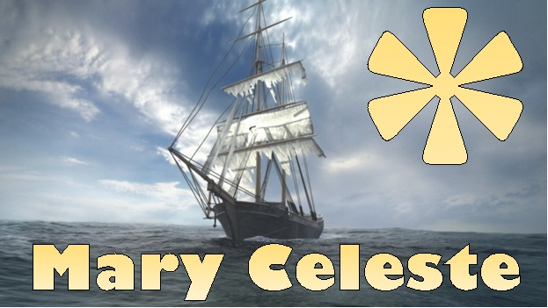
Vào ngày 4 tháng 12 năm 1872, con tàu buồm Mary Celeste của Mỹ, trên đường từ New York đến Genoa, được phát hiện bị bỏ rơi và không có người ở ngoài khơi Quần đảo Azores trong tình trạng nhếch nhác nhưng vẫn trong điều kiện đủ khả năng đi biển, không có dấu hiệu rõ ràng về thảm họa bất ngờ nào.
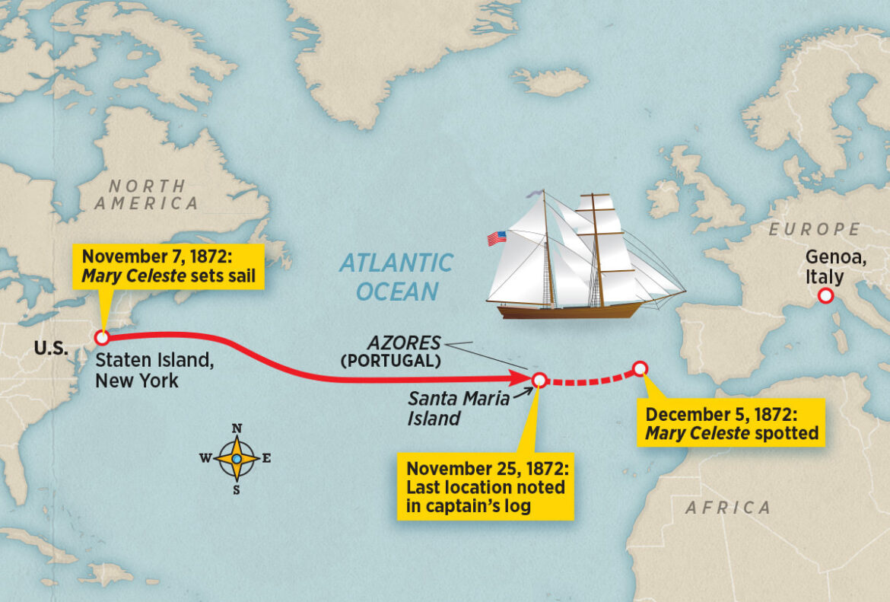
Dòng cuối cùng trong nhật ký tàu, đề mười ngày trước đó, là một tuyên bố thường lệ về vị trí của con tàu. Trên tàu có rất nhiều đồ dự trữ và hàng hóa còn nguyên vẹn. Không ai trong số những người từng ở trên tàu còn được nhìn thấy hoặc nghe thấy nữa.
Tại các phiên điều trần cứu hộ sau đó ở Gibraltar, các quan chức của tòa án không tìm thấy bằng chứng nào về âm mưu hoặc hành vi phạm tội. Theo thời gian, câu chuyện đã bị bóp méo bởi những chi tiết sai lệch và những lời giải thích huyền ảo, bao gồm cả cuộc tấn công của cá mực khổng lồ và sự can thiệp huyền bí.
Bí ẩn đã được kể lại và kịch tính hóa trong các tài liệu, tiểu thuyết, kịch và phim, và tên của con tàu đã trở thành đồng nghĩa với sự đào ngũ không rõ nguyên nhân. Sau phiên điều trần ở Gibraltar, tàu Mary Celeste tiếp tục phục vụ dưới quyền sở hữu mới cho đến năm 1885, con tàu bị đắm ở ngoài khơi Haiti do một âm mưu gian lận bảo hiểm.
Xem video về con tàu này tại: https://youtu.be/bTb54_gLd5Q
----------------------------------------------

